芳吉思生技股份有限公司-新北市教師會特惠方案
Fungus Biotech Co., Ltd.
全國首創：
<健康的第一選擇>
幫助入睡
使排便順暢

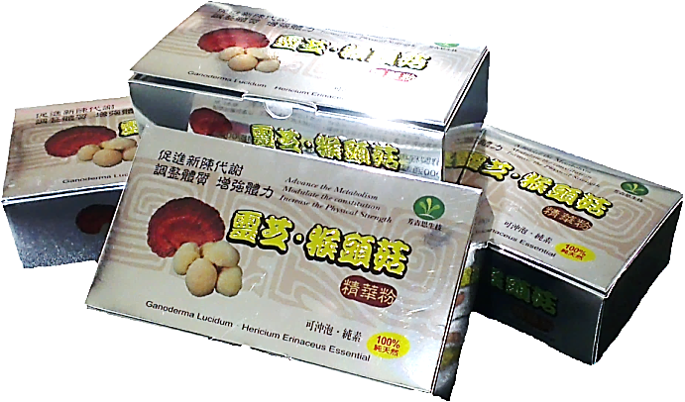
調整體質

不滿意退費!!

<靈芝猴頭菇二合一精華>
100%純天然

優惠方案：保健食品-靈芝猴頭菇二合一精華 六三折起
(須具備新北市教師會會員，始享優惠內容)

- 高單位有效成份：
內容物：5g/包，30包/盒，靈芝發酵菌絲體50%、猴頭菇發酵菌絲體50%。
使用說明：每日早上1~2包，可直接溫水沖泡或添加於麥片、牛奶中食用，增加營養價值。
靈芝多醣體、三萜類、猴頭素
猴頭多醣、蛋白質、胺基酸等
- 100%純天然穀物發酵製成
- 生產製程品質嚴密監控
- ISO22000 及 HACCP 品質保證

使用國立宜蘭大學技轉之特殊專利製程，所有產品都在無菌的獨立環境下培養，本公司所有產品採純天然穀物發酵，絕無添加香料、色素或任何化學物質。
更多詳細資訊及產品可參考公司網站：http://www.fungus-biotech.com/

芳吉思生技訂購單 - 新北市教師會特惠方案
訂 購 資 訊 | 訂 貨 日 期 |  | 年 月 日 |  |  |  | 訂單編號 |  |  | 由芳吉思服務人員填寫
 | 訂貨人姓名 |  |  |  |  |  | 訂貨人電話
 | 服務學校 |  |  |  |  |  | 會員卡號
 | 訂貨人地址
 | - 收貨人同訂貨人  電話地址 |  |  | 收貨人姓名 |  |  |  |  | 收貨人電話
 | 到貨日期 | 年 月 日 □不指定 □中午前 □下午 □晚上
 | 收貨人地址：
編號 | 品名 |  |  |  |  | 市價 |  | 教師特惠價 |  |  | 數量 |  | 金額小計
001 | 靈芝猴頭菇二合一精華 (1盒) |  |  |  |  | 800元 |  | 600元
002 | 靈芝猴頭菇二合一精華優惠組 (2盒) |  |  |  |  | 1600元 |  | 1100元
003 | 靈芝猴頭菇二合一精華超值組 (5+1盒)  買五送一!! |  |  |  |  | 4800元 |  | 3000元
*訂購說明：
1.本島地區單筆一盒運費需外加100元，教師特惠同地址單筆兩盒以上免運費!!!
2.訂購流程：填寫訂購單 → 訂購單傳真(03)953-3798或mail：fungusbiotech@gmail.com 訂購 → 芳吉思服務人員聯絡, 確認訂單 → 商品到貨 (貨到付款)。 (遇例假日延後出貨)
3.以上價格為提供新北市教師會之特約價，已含稅。

